**Service des sports** -Route des Chevaliers-de-Malte 14-16

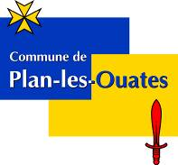

Case postale 17 - 1228 Plan-les-Ouates

Tél. 022 884 64 80

sport@plan-les-ouates.ch

HONNEURS SPORTIFS 2025

Seniors (AVS)

Sexe **M** (masculin) ou **F** (féminin)

Prénom :

Nom de famille :

Année de naissance :

Sport pratiqué :

Catégorie :

Résultats / Titre obtenu :

Adresse de correspondance :

Code postal + Lieu :

N° de portable :

Adresse e-mail privée :

**Nous vous prions de joindre un CV comprenant les activités de ces dernières années.**

***Seul un membre d’un club domicilié sur la commune ou un habitant de la commune de Plan-les-Ouates peut se voir décerner un honneur sportif.***

**Informations sur le Club :**

Nom du Club :

Affilié à l’Association :

Prénom et Nom du responsable + fonction :

Adresse club :

Code postal + Lieu :

Adresse e-mail du club :

Numéro de téléphone :

Timbre de club : Signature de président ou d’un membre du comité :